一级单位设置二级单位管理员
操作说明

单位用户

设置二级单位管理
法人账号登录山东省科技云平台，在云平台首页点击“用户中心-账户管理”。
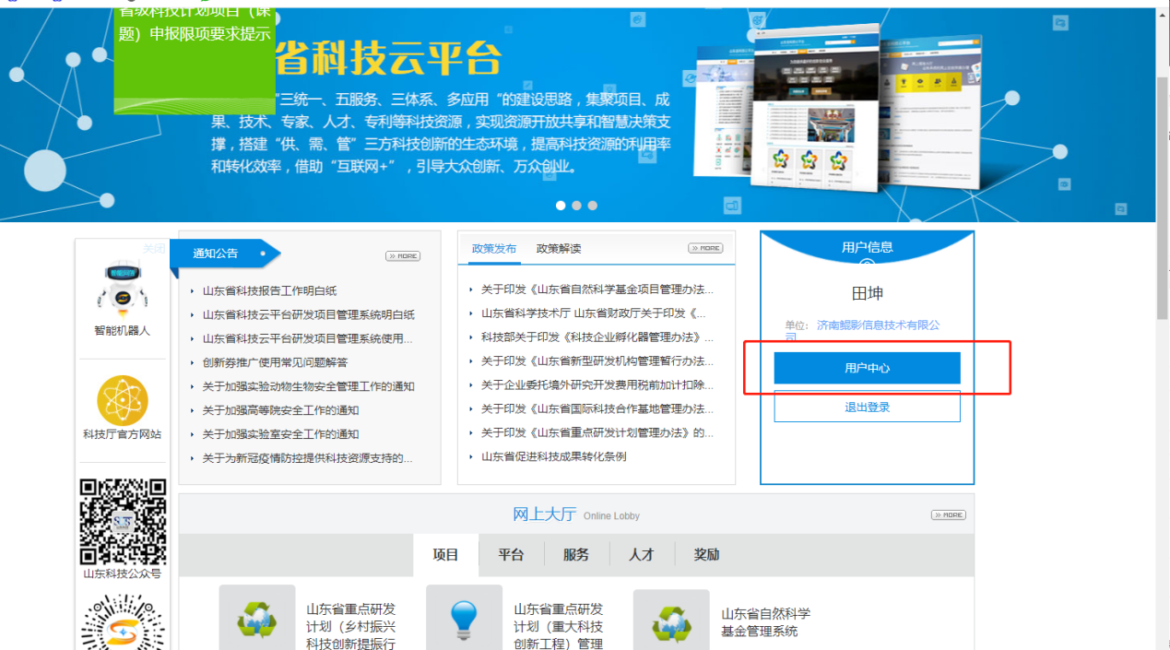
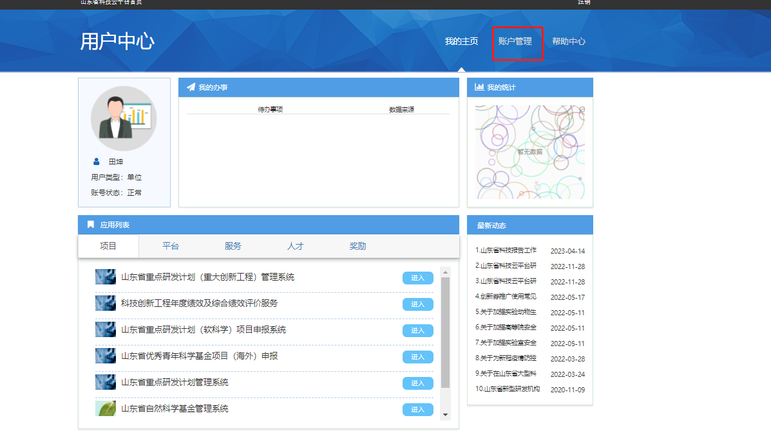
进入管理页面后先创建二级单位组织，然后将负责国际科技合作基地人员组织变更到二级单位下并设置为二级单位管理员，设置为二级单位管理员的个人账号具有填报国际科技合作基地的权限。
（1）在法人账号下创建二级单位组织。如下图。
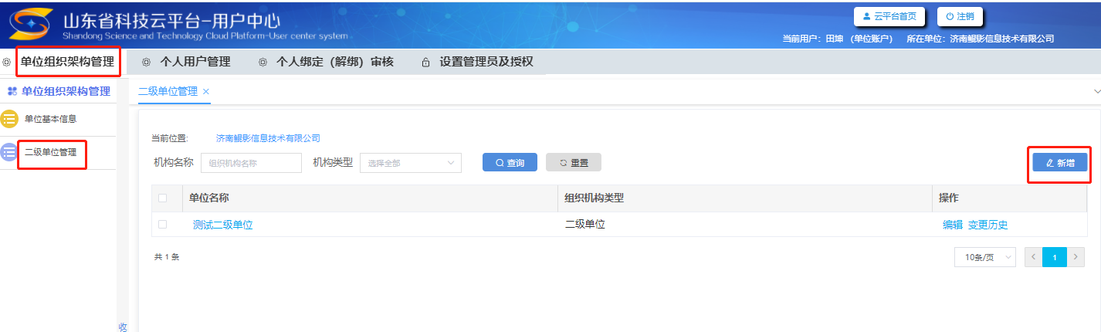
创建完二级单位组织后，在“个人用户管理-个人用户管理”找到一级单位下的人员，勾选作为二级单位管理员的个人。选择“组织变更”按钮。
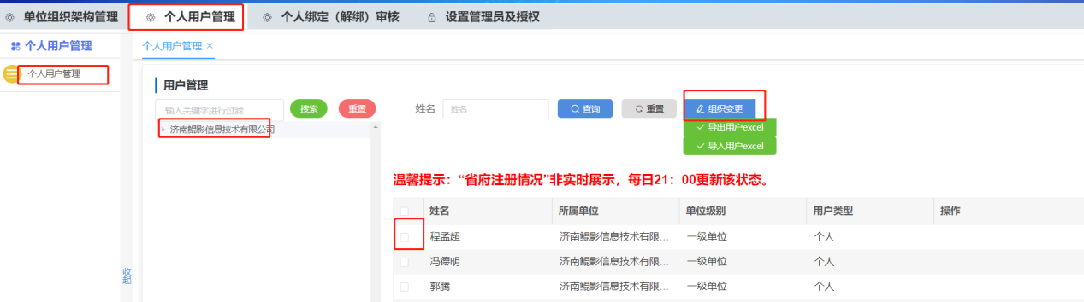
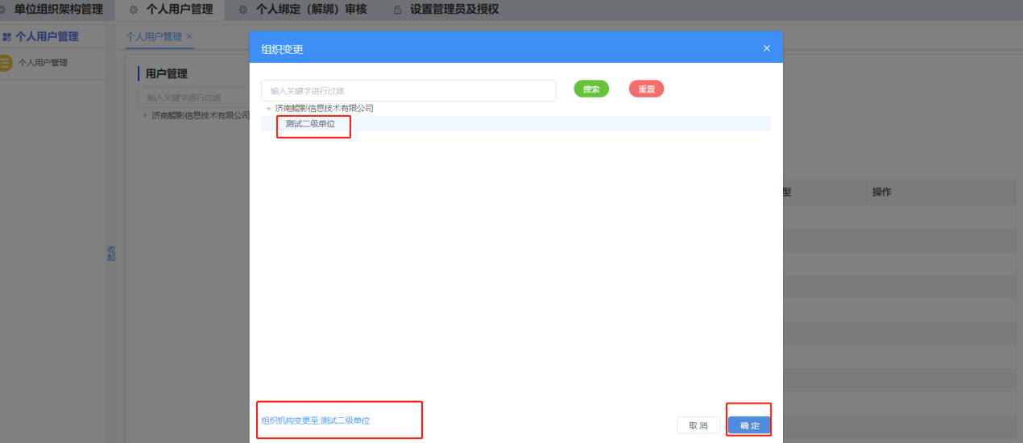
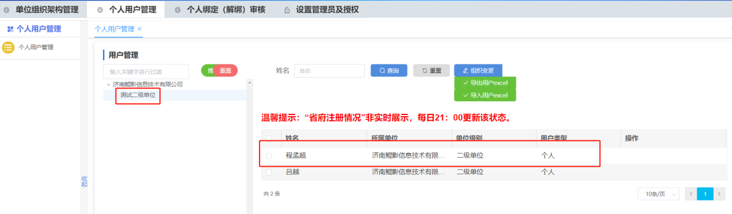
点击“确定”按钮完成组织变更，这样个人就变更到二级单位下。可以点击二级单位组织查看组织下的成员信息（如上图）。然后对二级单位下的个人进行二级单位管理员赋权。
